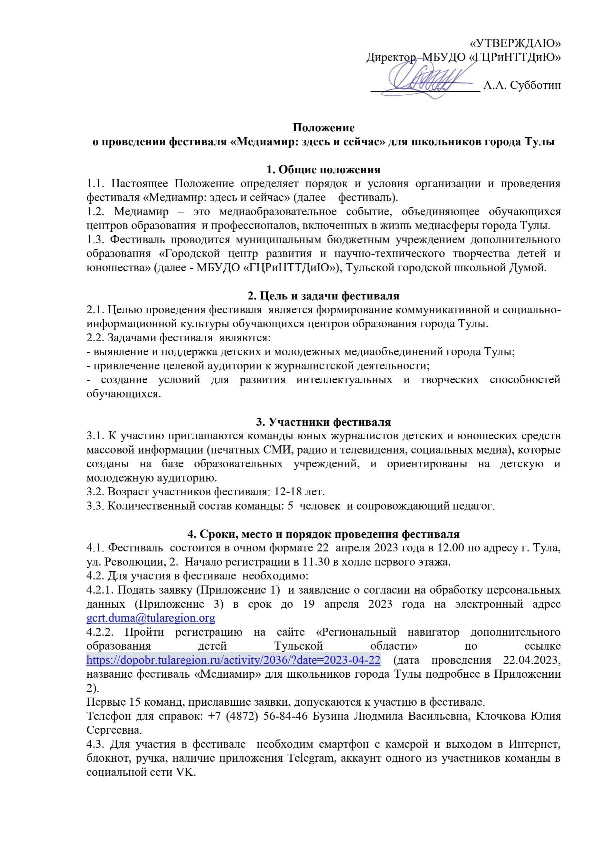
Всем участникам при себе иметь сменную обувь и элементы брендовой символики (название команды, эмблема, форма и т.д.).

5. Условия проведения фестиваля
5.1. Основная тема фестиваля - «Медиамир: здесь и сейчас».
5.2. Фестиваль состоит из следующих блоков: открытие, встреча с журналистом, мастер-классы (с выполнением задания по окончании), закрытие и награждение.
5.3.Мастер-классы проводятся по направлениям:
- фото (методика и принципы ведения репортажной фотосъемки);
- видео (особенности студийной и репортажной съемки);
- газета (печатная журналистика: создание текстов для информационных ресурсов, наполнение и верстка газеты);
- социальные сети (основы SMM технологий);
- источники информации (способы поиска и проверки необходимой информации).

5.4. По итогам мастер-класса каждый участник получает задание: оформить материал, который он прослушал на мастер-классе, в информационный пост и выложить его в социальную сеть «Вконтакте» с хештегами #Медиамир_УСУ, #ТГШД, до 15.00 23 апреля 2023 года, которое должно соответствует критериям:
- информационная наполняемость (правдивость, полноценность, аргументированность предоставляемого материала),
- соответствие заявленной теме (информация соотносится и раскрывает понятие «Медиамир: здесь и сейчас»),
- качественный материал (разрешение, четкость, насыщенность, грамотность, наглядность (наличие визуальной информации, общий вид задания, отсутствие водяных знаков и шумов),
- оригинальность (творческий, нестандартный подход к выполнению заданий).
* Эксперт имеет право поставить дополнительные баллы (которые начисляются или снимаются на усмотрение эксперта с обоснованием).
Все посты, выложенные в срок, оцениваются экспертной комиссией.

5.5. Критерии оценки заданий:
- информационная содержательность;
- профессиональное мастерство;
- визуальное качество исполнения;
- оригинальность авторской идеи;
- режиссерское решение подачи материала;
- социальная значимость и культурная ценность;
- техническое качество;
- общественная значимость;
- образность, оригинальность идеи, художественный уровень воплощения и оформления работ;
- оригинальность воплощения от своего имени с точки зрения собственного позиционирования социально значимого и социально приемлемого (востребованного) контента.

6. Подведение итогов и награждение участников фестиваля
6.1. Команда - абсолютный победитель определяется по сумме баллов всех участников коллектива.
6.2. По итогам практикума определяются победители в номинациях: «Лучший пост про фото», «Лучший пост про видео», «Лучший пост про газету», «Лучший пост про посты», «Лучший пост про SMM», «Лучший пост про информацию».
6.3. Всем остальным участникам, принимающим участие в фестивале, высылаются сертификаты в электронном виде на электронную почту центра образования.
7. Обеспечение безопасности участников фестиваля
За безопасность проведения фестиваля возлагается на педагогов-организаторов Бузину Л.В. и Клочкову Ю.С.
Ответственность за жизнь и здоровье детей к месту проведения фестиваля и обратно, за соответствующую подготовку участников мероприятия несут руководители команд.
Руководителям команд особое внимание необходимо уделить:
- проведению предварительного целевого инструктажа участников с последующей записью в журнале установленного образца;
- организованной доставке участников к месту проведения мероприятия и к назначенному пункту после его окончания.

Приложение 1
к Положению
о проведении фестиваля «Медиамир: здесь и сейчас»
для школьников города Тулы

ЗАЯВКА

Просим включить в число участников фестиваля «Медиамир: здесь и сейчас»
для школьников города Тулы

команду ______________________________________________________________________

от центра образования__________________________________________________________
(название в соответствии с Уставом)
№ п/п | ФИО | Дата рождения | Ссылка на аккаунт VK | Название мастер-класса
1. | Капитан команды
2.
3.
4.
5.
ФИО педагога(-ов), курирующего(-их) СМИ в образовательном учреждении |  |  | Контактный телефон

Директор учреждения __________________ ______________________________
(подпись) (ФИО)
Место печати

Приложение 2
к Положению
о проведении фестиваля
«Медиамир: здесь и сейчас»
для школьников города Тулы

Для участия в фестивале необходимо подать заявку на сайте «Региональный навигатор дополнительного образования детей Тульской области» в разделе «Мероприятия» (https://dopobr.tularegion.ru/activities-calendar)
На главной странице сайта Навигатора, в верхней его части, есть клавиша «Мероприятия» с помощью которой пользователь открывает календарь опубликованных на сайте мероприятий https://dopobr.tularegion.ru/activity/2036/?date=2023-04-22
Выбрав дату 22.04.2023, пользователю сайта следует нажать на нее и раскрыть «каталог мероприятий», которые в эту дату проводятся. Далее:
нажать «Подробнее», чтобы открыть карточку мероприятия.
Затем пользователю сайта следует нажать на клавишу «Записаться».

Приложение 3
к Положению
о проведении фестиваля
«Медиамир: здесь и сейчас»
для школьников города Тулы

Заявление о согласии
на использование персональных данных

Я, ___________________________________________________________________________,
(Ф.И.О. законного представителя несовершеннолетнего гражданина)
в соответствии с требованиями ст.9 Федерального закона РФ от 27 июля 2006 года № 152-ФЗ «О персональных данных», подтверждаю своё согласие на обработку муниципальным бюджетным учреждением дополнительного образования «Городской центр развития и научно-технического творчества детей и юношества» (далее – Оператор) персональных данных (фамилии, имени, отчества, даты рождения, адреса, наименования образовательной организации, класса (группы) моего(ей) несовершеннолетнего(ей) сына(дочери)
_____________________________________________________________________________
(Ф.И.О. несовершеннолетнего гражданина)

_____________________________________________________________________________
(документ, удостоверяющий личность несовершеннолетнего гражданина, серия, номер, кем и когда выдан)

Я согласен(а), что персональные данные моего(ей) несовершеннолетнего(ей) сына (дочери) будут использоваться при проведении фестиваля «Медиамир: здесь и сейчас» 22.04.2023, а также для размещения итоговой информации на официальных сайтах управления образования администрации города Тулы и муниципального бюджетного учреждения дополнительного образования «Городской центр развития и научно-технического творчества детей и юношества». Разрешаю проведение фото- и видеосъемки моего ребенка во время проведения мероприятия и использование изображений при наполнении информационных ресурсов.
Я проинформирован(а), что под обработкой персональных данных понимаются следующие действия (операции) с персональными данными, включая сбор, систематизацию, накопление, хранение, уточнение (обновление, изменение), использование, распространение (в том числе передачу), обезличивание. Блокирование, уничтожение персональных данных производится Оператором в рамках исполнения действующего законодательства Российской Федерации.
Настоящее согласие действует со дня подписания до дня отзыва в письменной форме.
Согласие на обработку персональных данных может быть отозвано субъектом персональных данных в любой момент на основании письменного заявления, поданного на адрес МБУД «ГЦРиНТТДиЮ» (г. Тула, ул. Революции, д. 2)
______ | _______________ | _________________________________________
_{(Дата)} | _{(Подпись)} | (Фамилия, инициалы, законного представителя несовершеннолетнего гражданина)

